管理体系审核记录表
过程与活动、  抽样计划 | 涉及  条款 | 受审核部门：生产部 主管领导：石仕杰 陪同人员：柳秋华 | 判定
 |  | 审核员：伍光华 、 石泽龙 （专家） 审核时间：2020年9月27日
审核条款：
E/OMS: 5.3组织的岗位、职责和权限、6.2环境与职业健康安全目标、6.1.2环境因素/危险源辨识与评价、8.1运行策划和控制、8.2应急准备和响应，
部门及人员的职责和权限 | ES5.3 | A.负责生产工作环境和基础设施的控制，负责环保治理设施的控制；  B.负责产品实现的策划；本部门环境因素危险源的识别评价控制。  C.负责质量管理体系生产服务提供控制，环境职业健康安全的运行控制、应急准备和响应控制；  D. 负责组织产品按计划生产。;  E.负责监控和协调中半成品的搬运，贮存和防护与成品的搬运，包装和防护；  F.负责监控和协调生产，确保生产顺利进行。  G.负责对本部门的文件和资料的控制，负责控制本部门保存的生产，质量记录  H负责安全生产管理，避免各类事故、危害的发生；  - 负责产品标识和可追溯性管理，做好产品实现过程的防护  G负责环境管理体系的运行控制、应急准备和响应。 | 符合
环境因素/危险源辨识与评价 | ES6.1.2 | 生产部部长石仕杰述：公司制订《环境因素识别与评价控制程序》和《危险源识别与风险评价控制程序》，生产部根据轻质碳酸钙、活性碳酸钙的生产过程及工作特点对涉及的环境因素、危险源进行了识别和辨识。  公司制订《环境因素识别与评价控制程序》和《危险源识别与风险评价控制程序》，根据销售过程及工作特点对涉及的环境因素、危险源进行了识别和辨识。  在公司编制的”环境因素识别与评价控制程序”中，对环境因素识别和评价的目的、职责、工作程序和记录的要求均有明确的规定。  查到《环境因素识别评价表》：已识别分析检测部的环境因素产生过程包括：办公用车的使用等过程中废气的排放，火灾，危险废物的排放等，在环境评价过程中考虑到环境影响、三种时态和三种状态等。使用分级评分的方式。基本合理。  参加环境因素辨识和评价人员： 石仕杰、刑忠云、石仕义、刘意晴 时间：2020年5月29日  查到《重要环境因素清单》已识别重要环境因素包括：潜在火灾、粉尘的排放、噪声的排放、固废，明确控制措施和责任部门。  查到《危险源辨识与评价一览表》，内容有：作业活动名称、潜在危险因素、时态、状态、可导致事故、可采取控制措施、危险发生的可能性L、损失后果C、频繁程度E、等。识别出分危险源有：触电、火灾、机械伤害等。优先控制风险采用“LEC”方法进行评价。提供《不可接受风险清单》有：机械伤害、触电、火灾、职业病，并制定有控制措施。  评价人：石仕杰、刑忠云、石仕义、刘意晴 时间：2020年5月29日 以上危险源识别基本全面、无遗漏，评价基本合理。 | 符合
目标 | ES6.2 | 查有公司公司级管理目标，并按照部门对目标进行分解，有目标管理管理规定，规定了目标的分解及考核的具体方法。  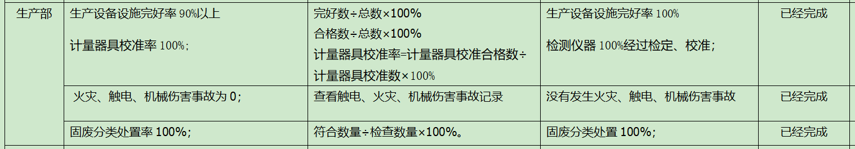  经2020年8月28日考核已经完成。  与方针一致，符合公司总的环境、职业健康安全目标，经查，达成目标，并将管理目标完成情况在公司会议上进行通报。 | 符合
环境和职业健康安全运行控制 | ES8.1 | 编制与环境、安全体系运行控制有关的文件有运行控制程序、废弃物控制程序、噪声控制程序、消防控制程序、劳动防护用品控制程序、化学品控制程序、资源能源控制程序、应急准备和响应控制程序、化学品储存使用管理办法、生产车间噪声控制作业指导书、生产生活固废垃圾处理/利用作业指导书、员工职业健康及劳动保护管理规定、应急预案等。  提供了 《环境目标、指标/职业健康安全目标与管理方案及实施情况一览表》， 管理方案内容包括如下：环境安全目标、环境安全指标、管理措施、完成时间、责任部门等内容。具有一定的可操作性。  公司制定并实施了运行控制程序、废弃物控制程序、消防控制程序、、资源能源控制程序、应急准备和响应控制程序、固废垃圾处理/利用作业指导书、员工职业健康及劳动保护管理规定、应急预案等环境与职业健康安全控制程序和管理制度。  废水：水浴收尘水定期更换，约3-5天更换一次，产生量320m3/a，好废水经沉淀、过滤后与生活水一并处理。生活污水采用LWW型地埋式生活污水处理装置进行处理，使废水中的有机物得以降解，满足污水处理要求，废水处理后水质达到《污水综合排放标准（GB8978-1996）中一级标准排放》。  废气：喷涂粉尘：建有一间全封闭静电喷涂室，并采用滤芯收尘装置对粉尘进行回收，可再利用，不外排。食堂油烟采用静电式油烟净化装置对其油烟废气进行治理，经治理后，油烟排放浓度可满足不高于2.0mg/m3的要求。  噪声：噪声主要来源于钢板加工过程中车床、铣床、磨床、冲压机、折弯机等机械设备产生的噪声，其噪声级值在70-80db（A），经采取低噪声设备，对设备采取减振，通过距离衰减、加强厂区绿化等措施后，厂界噪声满足《工业企业厂界环境噪声排放标准》(GB12348-2008)3类区标准要求。  固体废弃物：生产过程中产生的废钢板、废乳化液、灰渣及员工生活垃圾，废钢板统一收集后交由回收公司回收利用，燃烧产生的灰渣及沉淀灰渣可外售综合利用，生活垃圾袋装收集后交由当地环卫部门统一清运，做到日产日清。  行政部定期组织环保和安全知识培训，员工具备了基本的环保和职业健康安全防护意识，见7.3条款审核记录。  按公司要求人走关灯，办公室电脑要求人走后电源切断。  办公内主要是电的使用，电器有漏电保护器，经常对电路、电源进行检查，没有露电现象发生。  办公室垃圾主要包含可回收垃圾、硒鼓、废纸。公司配置了垃圾箱，行政部统一处理。  对可回收的固体废弃物，一部分由厂家回收，厂家不回收的公司统一回收再利用或由物资回收公司处理。不可回收的废弃物由公司行政部统一处理，各部门不得单独处理。  为满足环境和职业健康安全体系的运行，公司投入了环保及安全资金，主要是购买消防设施、环保设施、劳保用品、社保等，运行至今支出约88万元。  办公纸张尽量采取双面打印，人走灯灭，定期检查水管跑冒滴漏。  现场巡视办公区域配备了消防栓和灭火器，状况正常。  2020年1月至2020年8月每月环境安全检查中对生产车间固体废弃物排控制检查，符合要求。  抽查： 环境安全运行检查记录  JL/JXBL-047 NO.1  检查日期 2020年1月10日 检查人 柳秋华  序号 检查项目 检查内容 是否正常 存在问题 整改措施  1 废气排放 各设备是否按规定做了维护保养，避免异常噪音排放？ 是  换气扇是否运转正常？ 是  2 固废管理 办公区、生活区有无设置分类垃圾箱？ 是  废焊料是否集中收集处理？ 是  车间的物品放置是否符合安全规定？ 是  仓库物料储存状况有无安全隐患？ 是  3 能源资源消耗 有无长明灯、或开关损坏？ 是  空调温度是否按规定使用 是  废纸是否回收并二次使用？ 是  有无未关水龙头或水管漏水的？ 是  4 消防安全 灭火器气压是否正常？ 是  灭火器是否在保质期内 是  灭火器保险是否完好？ 是  消防栓有无破损、异常？ 是  安全通道有无堵塞？ 是  消防设施是否定期进行点检？ 是  区域配电箱漏电保护装置是否处于正常状态？ 是  易燃易爆化学品是否单独存放？ 是  各部门电气线路安装是否规范？ 是  是否按规定进行了应急演练？ 是  5 其他 人为工作噪音是否得到有效控制？ 是  生活垃圾是否及时清理？ 是  设备安全防护装置是否完好？ 是  人员是否了解岗位操作规程？ 是  人员是否按规定穿戴防护用品？ 是  环境安全运行检查记录  JL/JXBL-047 NO.1  检查日期 2020年6月22日 检查人 柳秋华  序号 检查项目 检查内容 是否正常 存在问题 整改措施  1 废气排放 各设备是否按规定做了维护保养，避免异常噪音排放？ 是  换气扇是否运转正常？ 是  2 固废管理 办公区、生活区有无设置分类垃圾箱？ 是  废焊料是否集中收集处理？ 是  车间的物品放置是否符合安全规定？ 是  仓库物料储存状况有无安全隐患？ 是  3 能源资源消耗 有无长明灯、或开关损坏？ 是  空调温度是否按规定使用 是  废纸是否回收并二次使用？ 是  有无未关水龙头或水管漏水的？ 是  4 消防安全 灭火器气压是否正常？ 是  灭火器是否在保质期内 是  灭火器保险是否完好？ 是  消防栓有无破损、异常？ 是  安全通道有无堵塞？ 是  消防设施是否定期进行点检？ 是  区域配电箱漏电保护装置是否处于正常状态？ 是  易燃易爆化学品是否单独存放？ 是  各部门电气线路安装是否规范？ 是  是否按规定进行了应急演练？ 是  5 其他 人为工作噪音是否得到有效控制？ 是  生活垃圾是否及时清理？ 是  设备安全防护装置是否完好？ 是  人员是否了解岗位操作规程？ 是  人员是否按规定穿戴防护用品？ 是  三、对火灾采取措施如下：1、制定火灾应急预案，并进行演练；  2、按照年度培训计划对管理人员和操作人员进行火灾消防应急演习培训，提高人员安全防火应急措施知识；  3、公司各部门配备灭火器并悬挂履历卡；每一个月检查一次配备的灭火器，对不合格的及时更换确保发生火灾事故时能有效控制；  4、预计费用5千元。完成情况：于2020年1月至2020年6月每月环境安全检查，符合要求。  四、对触电采取措施如下：1、认真贯彻执行《施工现场临时用电安全技术规范》（JGJ46-05）  2、特种作业人员，应遵守《特种人员安全技术考核管理规则》（GB5306-85）中的各项规定。经培训合格、持证上岗。  3、加强带电设备的防护和检查，采用保护接地和保护接零并安装漏电保护器等。  4、检修作业保护应采用（文字、数字、符号、色彩）的警告牌警告其它人员正在检修，并穿戴好自已的绝缘鞋、手套等防护用品。  5、临时用电应有可靠的接地或防零措施。  6、预计费用3千元。完成情况：于2020年1月至2020年8月每月环境安全检查，符合要求。  五、对机械伤害、高温烫伤\\起重伤害\高空堕落采取措施如下：1、机械设备\特种设备应按技术性能的要求正确使用，缺少安全装置已失效的机械设备不得使用，定期检查设备日常运行保持安全正常状态运行。  2、机械设备\特种设备的操作、维护人员必须身体健康，并经过专业培训考试合格取得有关部门颁发的操作证书后，方可上岗；  3、操作时，操作、维护人员必须按规定穿戴好劳动保护用品，同时应严格按照机械设备特种设备的安全操作规程作业，严禁酒后操作；  4、机械设备\特种设备定期进行保养，当发现有漏保、失修或带病运转等情况时，立即停止使用。严禁在运转和运行中对机械设备进行维护、保养或调整作业。  5、预计费用2万元。完成情况：于2020年1月至2020年8月每月环境安全检查，符合要求。  六、现场运行控制：  现场巡视办公及生产区域配备有灭火器和消防栓多个，各车间均配有灭火器。  现场查看各工序设备运转正常，人员操作方法合理，并佩带相应的防护措施，如耳塞、口罩、手套等。操作人员穿戴有工作衣、工作鞋等安全防护用品。  各车间安全设施设有提示说明，方便取用，未发现遮挡消防设施和挤占消防通道的情况。  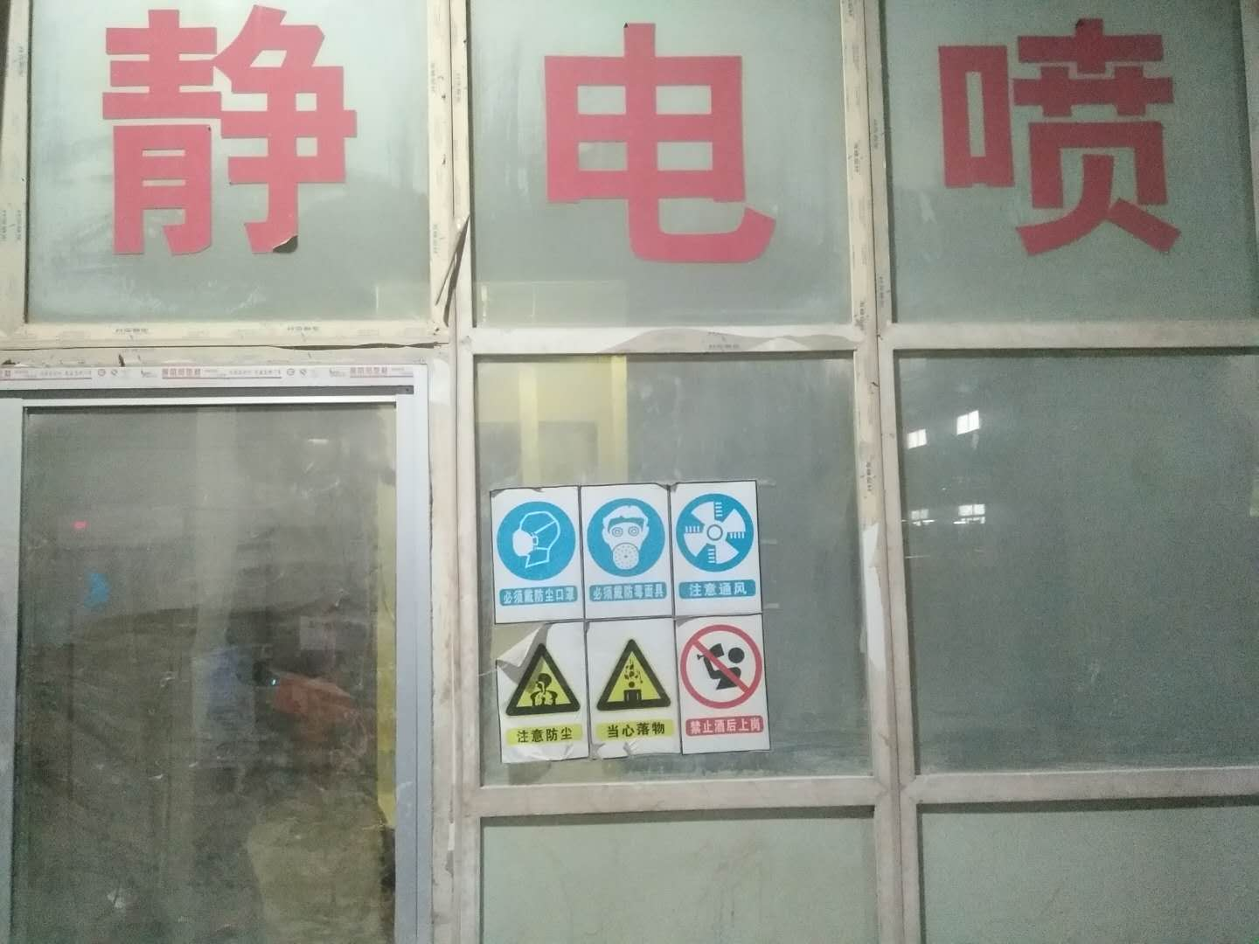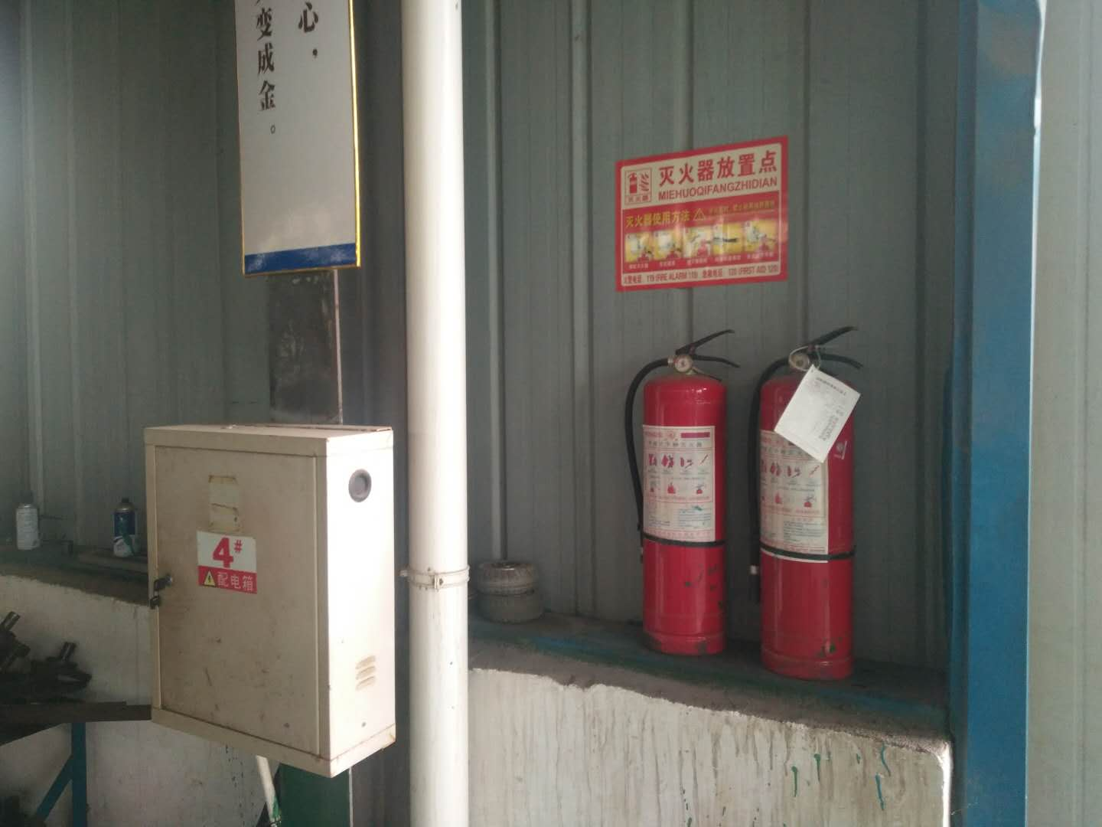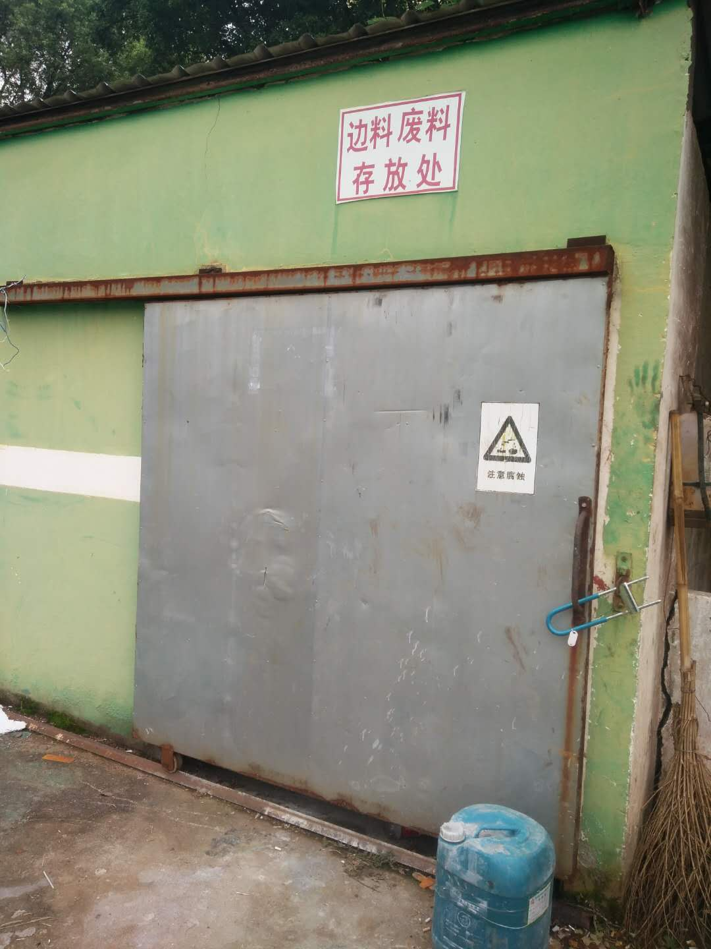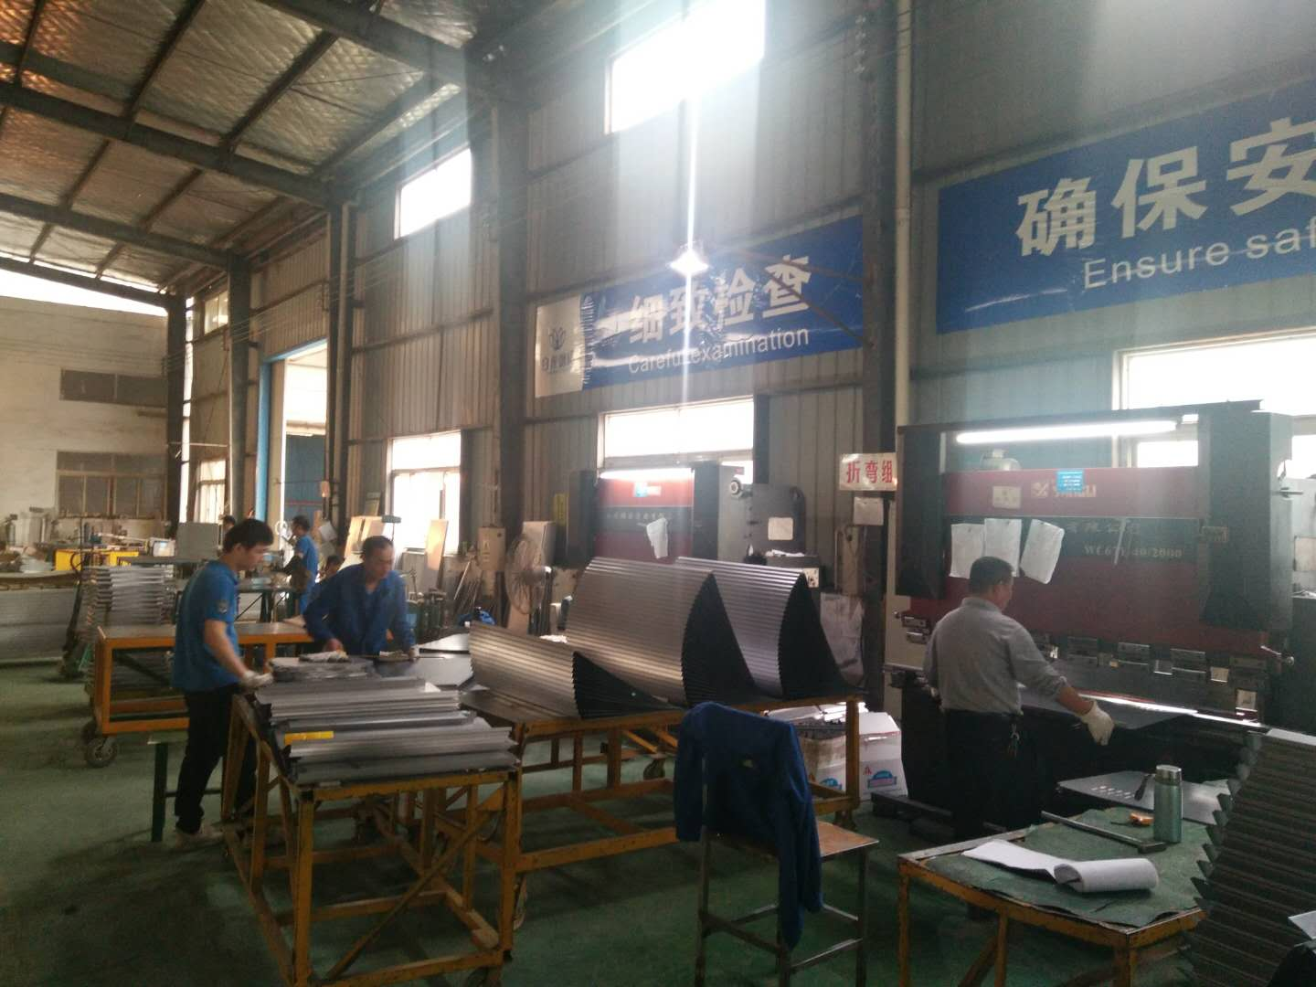  车间有安全操作规程和职业危害告知卡，对火灾和噪声伤害进行了告知，设备有防护罩，现场操作人员配戴耳塞，口罩，搬运人员配戴线手套，穿着工作服。  生产车间用彩钢瓦封闭，厂房内操作和选用低噪声的设备和工具，同时加强设备的检查和维保，确保机械设备在正常工况下运行，噪声能达标排放。  使用手持电动工具时先检查有无电线裸露等安全隐患。  配电室门口设有防鼠挡板，配有绝缘手套、绝缘鞋、高压验电笔、安全帽，门口配有灭火器。  生产车间内现场电线布线合理，电线均处于完好状态，设备有接地及保护装置，控制柜及漏电保护器状态良好。  车间现场在环保和职业健康安全防护方面的控制管理基本有效。  现场检查发现，未能提供储罐上压力表、安全阀定期检验报告，开具了不符合。 | N
应急准备和响应 | ES8.2 | 负责人介绍，公司制定《应急准备和响应控制程序》、《应急救援预案》等，包括：火灾、触电、机械伤害应急预案等  抽查见：《火灾应急演练记录》  演练时间 ：2020年4月27日  演练地点：生产车间  演练部门：全体部门  演练总指挥：总经理  参加人员各部门部长。见行政部详细过程记录。  见：2020年6月12日组织了触电预案演练，演练中不但讲解了触电发生后的处理流程，包括汇报机制，通知医院，疏导交通保证救援通道畅通，实施抢救等，并在演练结束后进行了总结，应急预案有可操作性，应急人员基本掌握该方案，能够应对突发事件。  2020年3月19日组织了消防安全应急预案演练，与上述基本相同。  针对近期出现的新型冠状病毒引发的肺炎疫情，公司制定了《疫情预案》，通过视频看到公司已经恢复生产，员工佩带口罩在岗位上操作，进出厂区测量体温，严格按政府和预案的要求执行。  基本符合。 | 符合
说明：不符合标注N

